Matriz (campo/app) y Estanque Inferior — ¿conversan?
Corrección de marco · Fundo Zapallar · no se espera igualdad con la boleta ESVAL
Crítica válida: Matriz y Estanque Inferior nunca van a calzar igual — hay tubería y distancia en el camino. Lo esperable es que se *parezcan*. La boleta ESVAL (delta turbina) es otra comparación: ahí el desfase post-marzo sigue abierto, pero no es el test de si los dos puntos WES conversan.
Criterio “se parecen”: |Inf − Matriz| / Matriz ≤ 15 % (misma orden de magnitud / mismo perfil). Mar–Abr = transición (cambio de medidor); no calibrar.
VEREDICTO: SÍ conversan. Validación terreno Inferior = 86 % de Matriz App. May–Ago agregado Inf/Mat = -6.5 %.
1) Validación de terreno (misma ventana Matriz 22–23/09/2026)
Ventana B Chile: 2026-09-22 15:00 → 2026-09-23 17:00 (22-09 h16-23 + 23-09 h00-16).
· Matriz App: 175,41 m³
· Matriz Itron (terreno): 170,89 m³ (dif. vs App -2.6 %)
· Estanque Inferior (misma ventana): 150,8 m³ = 86 % de Matriz App (Δ 24.6 m³ hacia abajo — coherente con pérdida / volumen en tubería y llenado).
App ≈ Itron y ambos conversan con Inferior en la misma ventana.
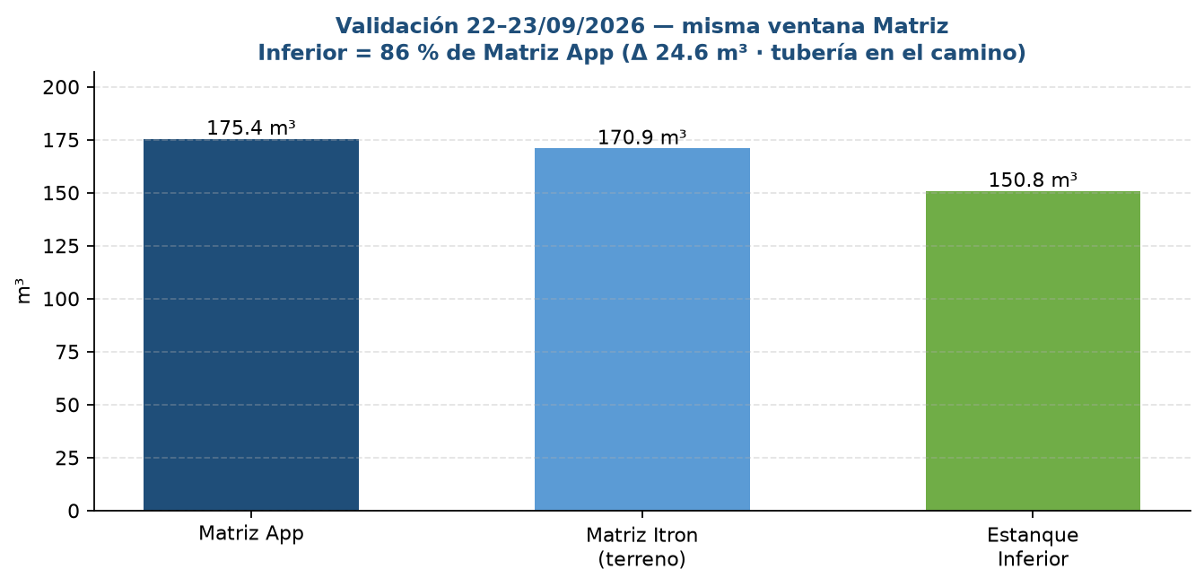
2) Ciclos de boleta desde marzo — foco Matriz vs Inferior
Mes | Ciclo | Matriz WES | Estanque Inf. | Dif % Inf/Mat | ¿Se parecen? | Cuenta ESVAL (ref.) | Nota boleta
Mar-26 | 27/02–30/03/26 | 1.905,7 | 12.228 | +541,6% | transición | 6.793 | transición — no calibrar
Abr-26 | 30/03–29/04/26 | 3.113,4 | 9.172,9 | +194,6% | transición | 6.034 | transición — no calibrar
May-26 | 29/04–29/05/26 | 3.332,5 | 3.056,1 | −8,3% | SI — conversan | 4.566 | desfase boleta (otra capa)
Jun-26 | 29/05–27/06/26 | 2.481,5 | 3.055,2 | +23,1% | cerca | 3.707 | desfase boleta (otra capa)
Jul-26 | 27/06–29/07/26 | 3.316,9 | 2.433,1 | −26,6% | NO | 5.067 | desfase boleta (otra capa)
Ago-26 | 29/07–28/08/26 | 1.804,1 | 1.676,3 | −7,1% | SI — conversan | 2.079 | cerca
May–Ago (sin transición): Matriz 10.935 m³ · Inferior 10.221 m³ · Inf/Mat -6.5 % → se parecen. Misma ventana vs boleta ESVAL: Matriz queda -29.1 % bajo la turbina (esa brecha es otro problema; no invalida que Matriz e Inferior conversen). Jun y Jul tienen más ruido (huecos horarios en Inferior); May y Ago quedan dentro de ±15 %.
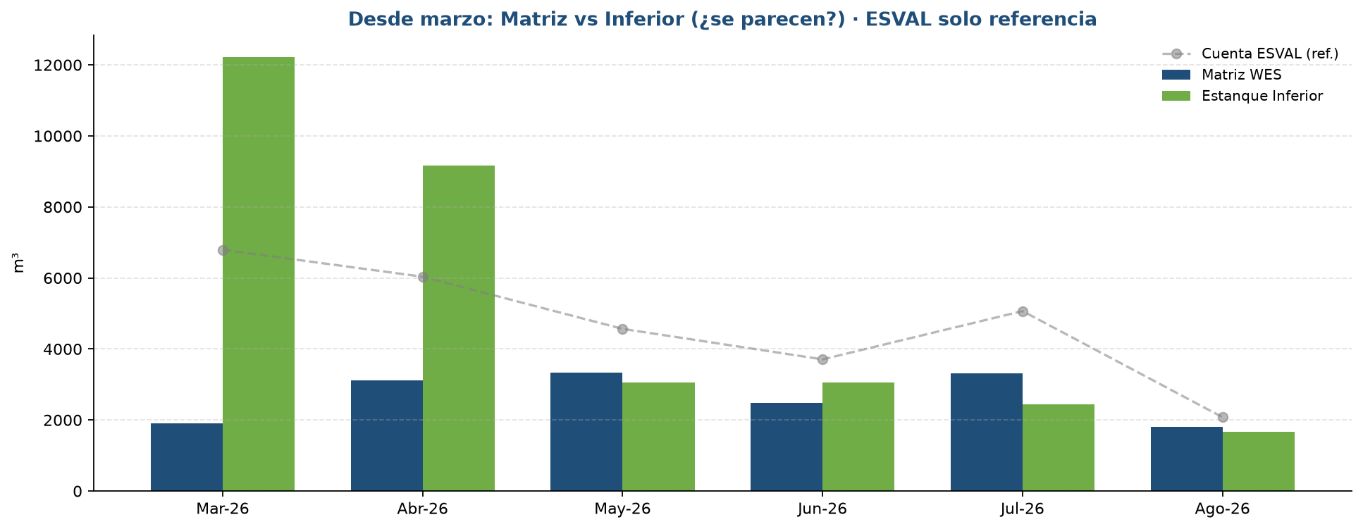
Conclusión: el informe anterior midió mal al exigir que Inferior “rescate” la boleta. Con el marco correcto — parecerse, no igualar — Matriz (campo/app) y Estanque Inferior sí conversan. La distancia residual es esperable por la tubería. El desfase cuenta ESVAL vs WES post-marzo sigue siendo una capa aparte (turbina vs ultrasonido).

